Plan de travail
Vacances d’Hiver

Un travail à faire par jour

140 / 140

Lundi 21 février 2022
Calculatrice interdite
- Calcule le plus vite possible :
624 + 11 = 635 | 512 – 11 = 501
233 + 11 = 244 | 391 – 11 = 380  8 / 8
175 + 11 = 186 | 426 – 11 = 415
908 + 11 = 919 | 201 – 11 = 190

- Complète, par symétrie axiale, les figures suivantes :
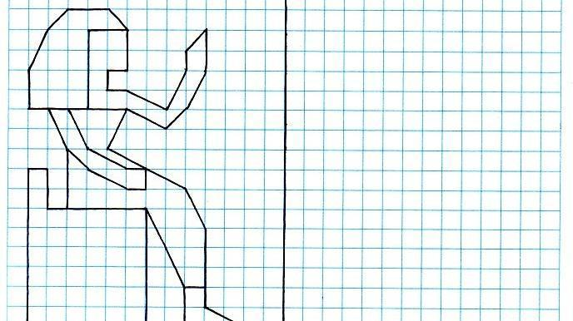
6 / 6
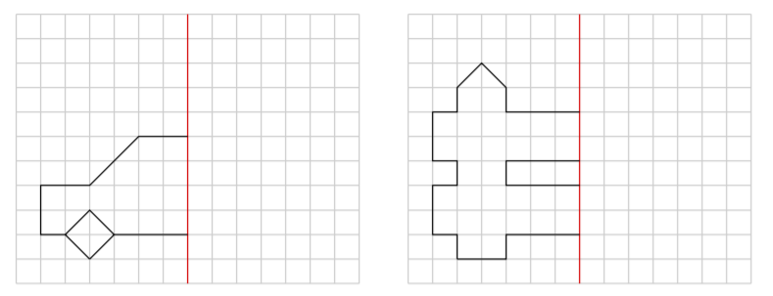
4 / 4
4 / 4

Mardi 22 février 2022
Calculatrice interdite
- Calcule le tiers des nombres :
Tiers de 15 : 5 | Tiers de 66 : 22
Tiers de 30 : 10 | Tiers de 99 : 33  8 / 8
Tiers de 45 : 15 | Tiers de 330 : 110
Tiers de 93 : 31 | Tiers de 321 : 107

- Calcule le plus vite possible :
1 372 + 220 = 1 592 | 234 + 119 = 353
4 023 + 107 = 4 130 | 194 + 116 = 310  8 / 8
3 018 + 111 = 3 129 | 1 987 + 111 = 2 098
108 + 119 = 227 | 1 709 + 113 = 1 822

- Problème à résoudre
Les élèves assistent à un spectacle. Il y a 99 personnes sur scène : 37 musiciens, 9 chanteurs et des danseurs.
Combien y a-t-il de danseurs ?

Informations importantes :
99 personnes sur scène : 37 musiciens, 9 chanteurs

Calcul :
6 / 6
99 – 37 – 9 = 53

Phrase réponse :
Il y a 53 danseurs sur scène.

Jeudi 24 février 2022
Calculatrice interdite
12 / 12
- Calcule

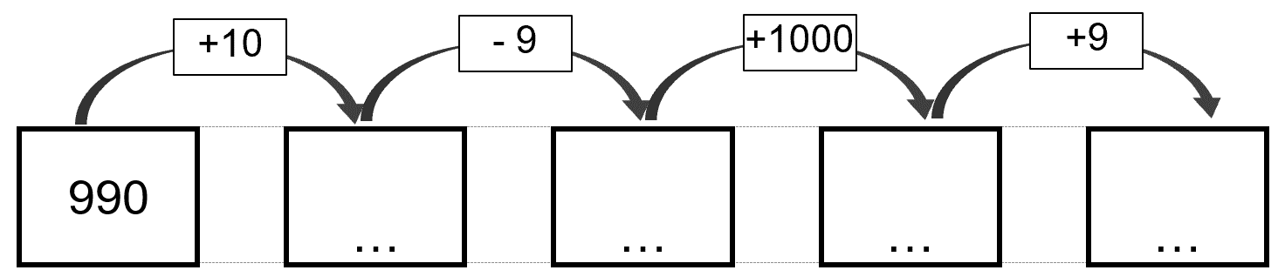
1 000
991
1 991
2 000

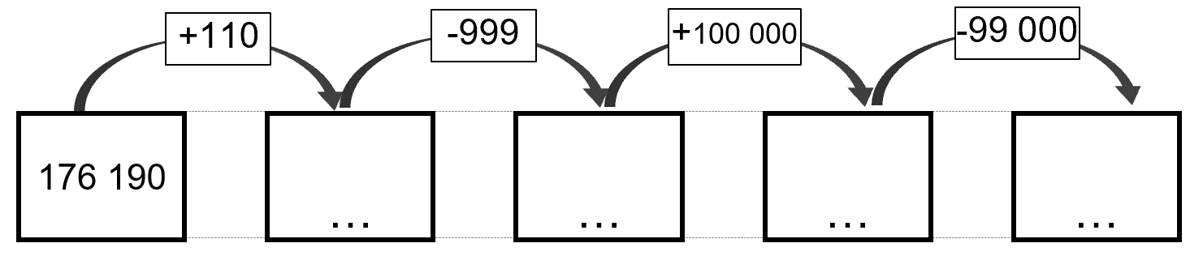
176 300
175 301
275 301
176 301

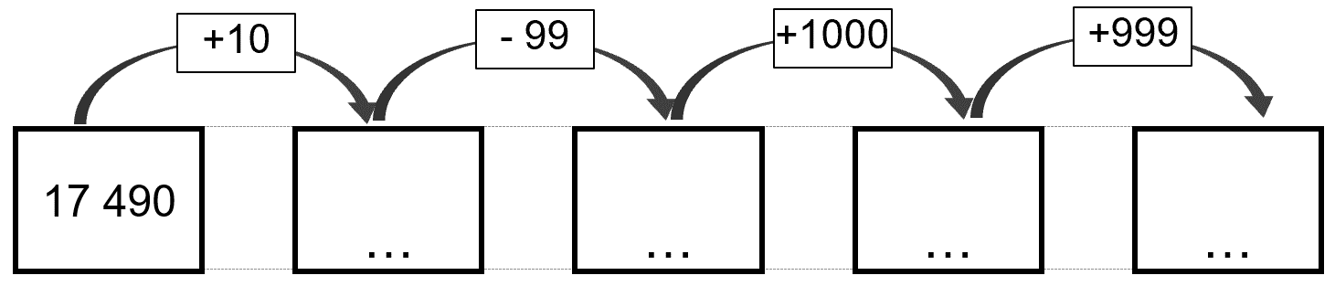
17 500
17 401
18 401
19 400

- Suis le programme de construction sur la feuille blanche à droite :
Tu auras besoin :
10 / 10
- D’un crayon
- D’une gomme
- D’une équerre

- Trace un segment [AB] de 12 cm.
- Place C au milieu de [AB].
- Trace [EF] perpendiculaire à [AB] passant par C.
- C’est le milieu de [EF] et EF = 12 cm.
- Trace AEBF. Place le milieu de chaque côté de cette figure.
- Relie les milieux opposés.

E

A
B
C

F

Vendredi 25 février 2022
Calculatrice interdite
- Calcule le plus vite possible :
624 + 111 = 735 | 512 – 111 = 401
233 + 111 = 344 | 391 – 111 = 280  8 / 8
175 + 111 = 286 | 426 – 111 = 315
908 + 111 = 1 019 | 201 – 111 = 90

- Calcule le triple des nombres :
Triple de 15 : 45 | Triple de 120 : 360
Triple de 25 : 75 | Triple de 150 : 450  8 / 8
Triple de 35 : 105 | Triple de 500 : 1 500
Triple de 60 : 180 | Triple de 2500 : 7 500

- Cherche l’aire totale de la figure
4 / 4
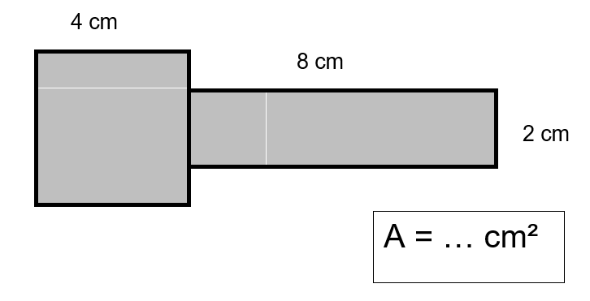
32

Lundi 28 février 2022
8 / 8
- Indique les heures et les minutes
 | 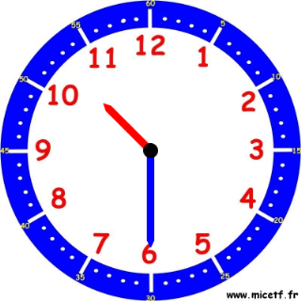 |  | 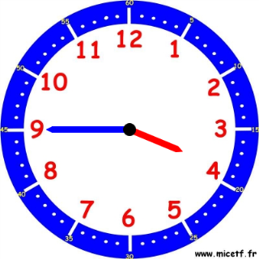 |  |  | 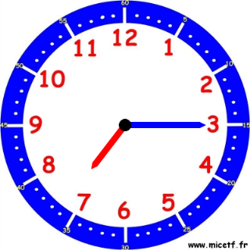
 | Il est 10 h 30 min  Il est 22 h 30 min |  | Il est 03 h 45 min  Il est 15 h 45 min |  |  | Il est 07 h 15 min  Il est 19 h 15 min
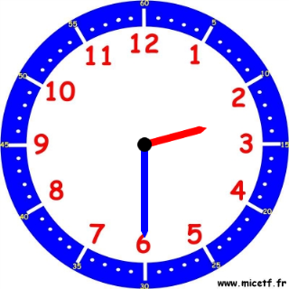 |  |  |  | Quelle heure sera-t-il si on ajoute 1/2 heure ?  Il sera : 15 h 00 min

- Complète :
6 / 6

$$20 centièmes=2 dixièmes= \frac{20}{100}=\frac{2}{10}$$

$$50 centièmes=5 dixièmes= \frac{50}{100}=\frac{5}{10}$$

$$10 millièmes=1 centième=\frac{10}{1000}= \frac{1}{100}$$

Mardi 1er mars 2022
Calculatrice interdite
- Indique toutes les représentations du nombre décimal :
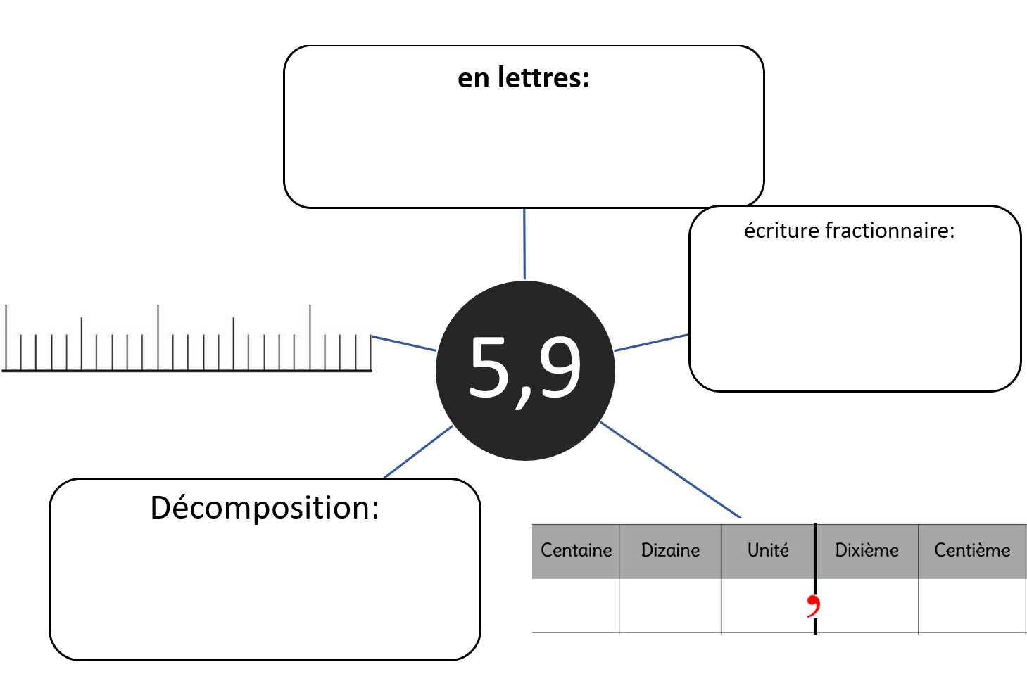
Cinq virgule neuf
5 + 0,9

5 9
5,9
4
5
10 / 10

- Sur la feuille blanche suivante :
8 / 8

- Construis un rectangle de longueur 10 cm et de largeur 5 cm.

- Construis un rectangle de longueur 7 cm et de largeur 4 cm. Trace ses diagonales.

- Construis un carré de 9 cm de côté. (un carré, c’est un rectangle avec les 4 côtés de même longueur)

- Construis un rectangle de longueur 16 cm et de largeur 3 cm.
Trace le segment qui rejoint les milieux de chaque côté.

Jeudi 3 mars 2022
2 / 2
- Combien pèse l’objet sur la balance ?

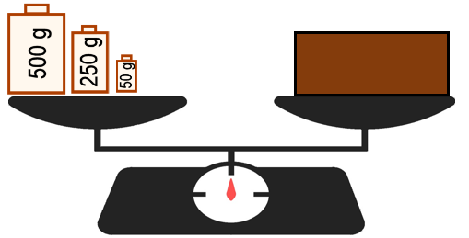
800 g

- Sur la figure : colorie $\frac{3}{16}$du carré en rouge et $\frac{3}{8}$ en bleu :

4 / 4
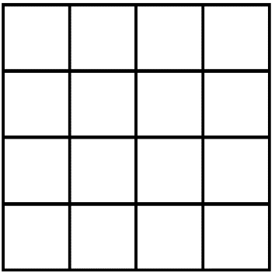

Vendredi 4 mars 2022
12 / 12
- Indique les heures et minutes

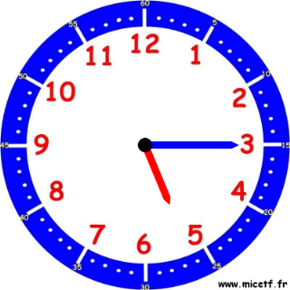 | 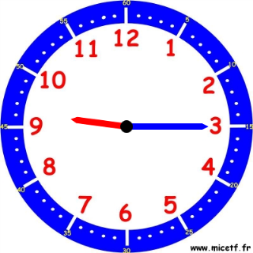 | 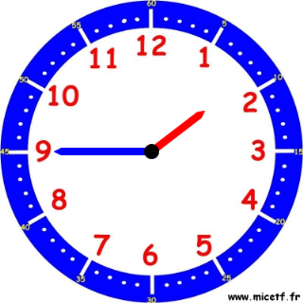
Il est 05 h 15 min  Il est 17 h 15 min | Il est 09 h 15 min  Il est 21 h 15 min | Il est 01 h 45 min  Il est 13 h 45 min

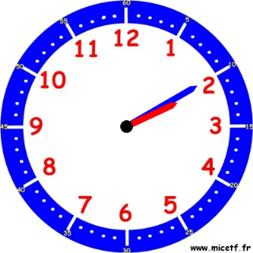 | 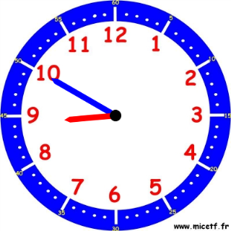 | 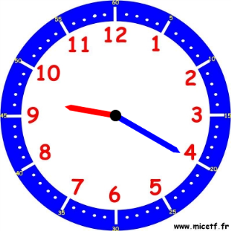
Il est 02 h 10 min  Il est 14 h 10 min | Il est 08 h 50 min  Il est 20 h 50 min | Il est 09 h 20 min  Il est 21 h 20 min

- Trace les segments en reliant les lettres dans l’ordre alphabétique :
4 / 4

